《电子技术实验》课程实验报告

学院：物理学院 专业：光电信息科学与工程 年级：2023

实验人姓名（学号）：徐殊行 （ 23343071 ）
同组实验人姓名（学号）：汪子涵 （ 23343057 ）
2025 年 9月 26日 下午

实验四 单级与负反馈放大电路

一、实验目的
1.了解由集成运算放大器组成的比例、求和、积分、微分电路的性能特点，并掌握上述电路的测试和分析方法。
2.熟悉有源滤波器的构成及其特性，并学会测量有源滤波器幅频特性。

二、实验原理
线性集成电路（简称线性组件）实际上就是一个具有高放大倍数的直流放大器。在它外部接上深度电压负反馈电路之后，便构成了运算放大器。
1.比例求和电路
运算放大器可以对电信号进行比例、求和、积分、微分等数学运算。
如下图所示是一个反相比例放大器，其输出电压和输入电压成比例运算关系。
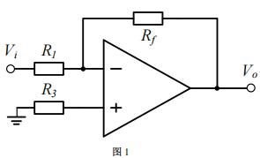
图一 反相比例放大器示意图
因为图中以及包括有深度负反馈，所以利用虚短和虚断，可以得出
$\frac{V_{o}}{V_{i}}=-\frac{R_{f}}{R_{i}}$ （1）
如下图所示是一个同相比例放大器，输入电压与输出电压也构成比例关系。同理可得电压之间的关系。
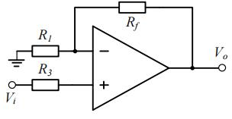
图二 同相比例放大器示意图
$\frac{V_{o}}{V_{i}}=\frac{{R_{1}+R}_{f}}{R_{i}}$
图3是反相加法器电路，输出电压和输入电压的和（或者差）成比例。
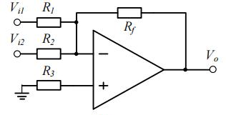
图三 反相加法器电路器示意图
$V_{o}=-\left[\frac{R_{f}}{R_{1}}V_{i1}+\frac{R_{f}}{R_{2}}V_{i2}\right]$
当$R_{1}$=$R_{2}$=$R_{3}$时，则有：
$V_{o}=-\frac{R_{f}}{R_{1}}{（V}_{i1}+V_{i2})$

2.微积分电路
下图是积分运算电路，输出电压是输入电压对时间的积分。
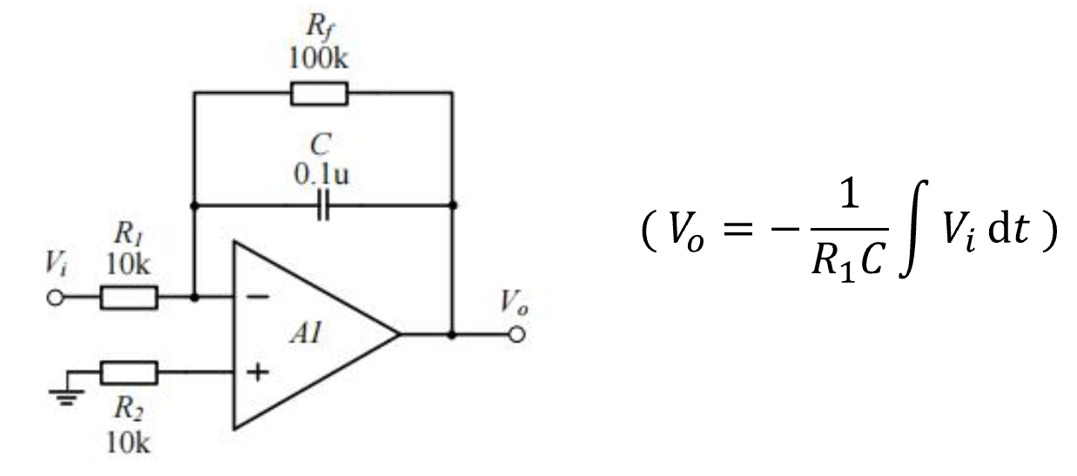
图四 积分电路示意图
$V_{o}=-\frac{1}{R_{1}}\int{V_{i}dt}$
当$V_{i}$=E（直流）时，则
$V_{o}= -\frac{E}{R_{1}C}·t$
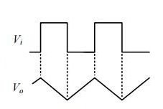
图五 积分运算电路的输入、输出波形
如果输入的$V_{i}$是方波信号，输出的就是锯齿波电压，如上图所示。
下图所示是微分运算电路，输出电压是输入电压的微分。
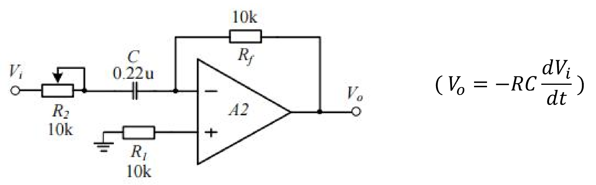
图六 微分运算电路
$V_{0}=-RC\frac{dV_{i}}{dt}$
当$V_{i}$为常数时，$V_{o}$基本等于零。
当$V_{i}$为矩形波时，$V_{o}$便为两个正、负相间的窄脉冲波，如下图所示的输入、输出波形。
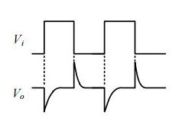
图七 微分运算电路的输入、输出波形
下图是积分-微分电路，输出波形是输入波形经过积分再经过微分之后得到的。
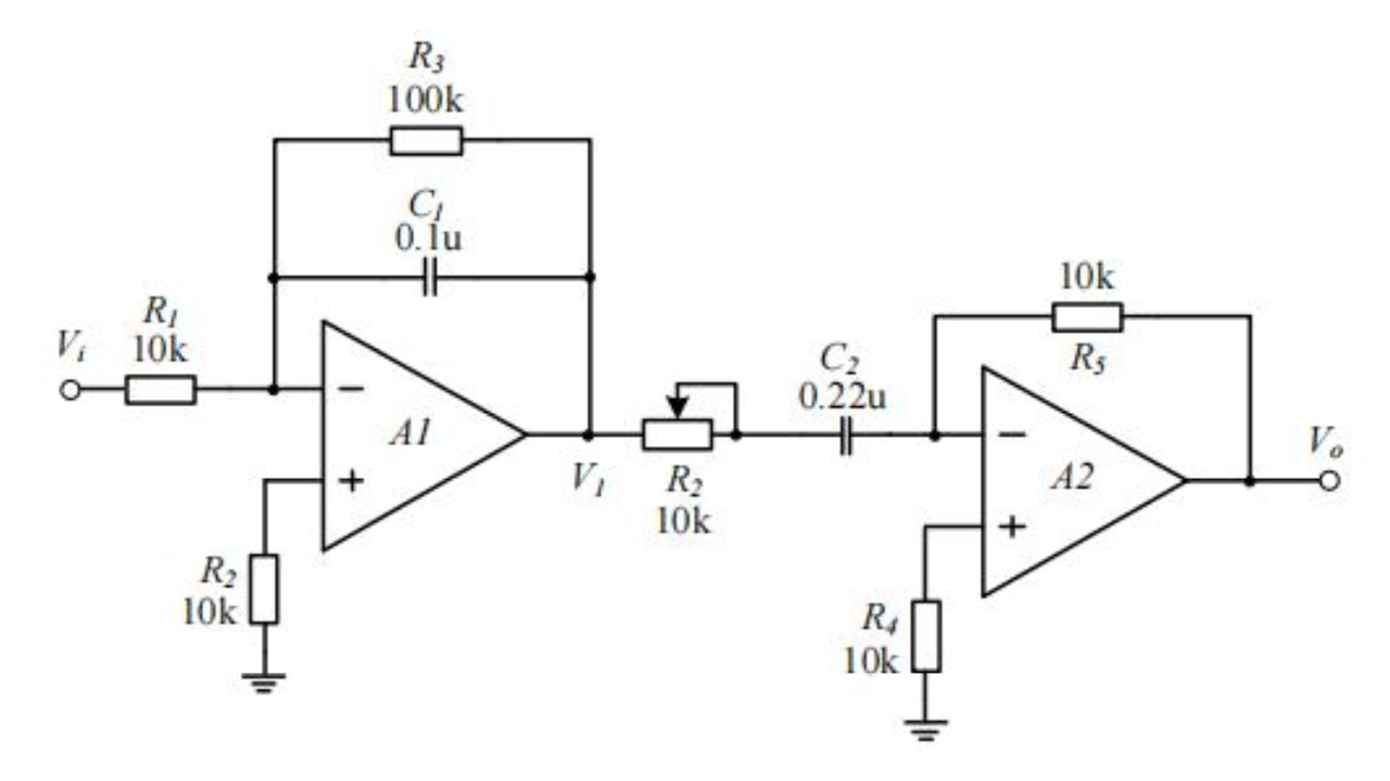
图八 积分-微分电路

3.有源滤波器
有源滤波器是一种具有特定频率响应的放大器，可在运算放大器的基础上增加 RC网络组成。滤波器的作用是“选频”，即允许一部分频率信号通过，而使得另一部分信号急剧衰减（被过滤掉）。根据工作信号的频率范围，滤波器可以被氛围四类：低通、高通、带通、带阻滤波器。下面举例说明低通滤波器的原理。
低通滤波器允许其低于截止频率的成分以小的衰减通过，而抑制高于截止频率的成分。最简单的一阶低频滤波器如图八所示，其时间常数$τ=RC$，截止角频率$ω_{0}=1/RC$。较常用的有源低通滤波器有单端正反馈型二阶滤波器，如图九所示。二阶低通滤波器的传递函数为
$\dot{G_{L}}\left(S\right)=\frac{\dot{V_{o}}}{\dot{V_{i}}}=\frac{G_{0}ω_{0}^{2}}{S^{2}+\frac{ω_{0}}{Q}S+ω_{0}^{2}}$
其中$G_{0}$是通带内的增益，常取$G_{0}$=1；S=jω为复数；$ω_{0}$是截止角频率；Q是选择因子。因此上式可以写成：
$\dot{G_{L}}\left(jω\right)=\frac{1}{\left(1-\frac{ω^{2}}{ω_{0}^{2}}+j\frac{ω}{Qω_{0}}\right)}$ (9)
上式可得到幅频特性为
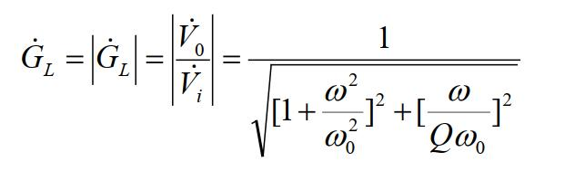
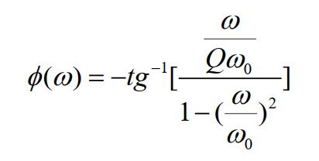
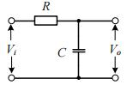
图九 一阶低通滤波器
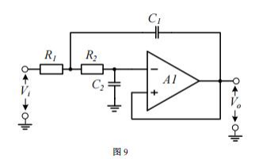
图十 单端正反馈型二阶滤波器
图十电路的$ω_{0}$和Q可以由下式决定：
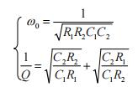 （11）

三、实验内容和步骤
1.比例求和电路
（1）电压跟随器实验电路如下图所示，按照实验电路接线，并按照表4-1的内容实验测量记录。
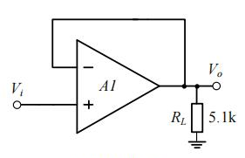
图 电压跟随器
实验数据：
表 电压跟随器测量
$V_{i}$ (V) |  | -2 | -0.5 | 0 | +0.5 | +1
$V_{O}$ (V) | $$R_{L}=∞$$ | -2.00 | -0.50 | 0.00 | 0.50 | 1.00
$V_{O}$ (V) | $$R_{L}=5.1kΩ$$ | -2.00 | -0.50 | 0.00 | 0.50 | 1.01

仿真结果：
$V_{i}$ (V) |  | -2 | -0.5 | 0 | +0.5 | +1
$V_{O}$ (V) | $$R_{L}=∞$$ | -2.00 | -0.499 | 11.18uV | 0.5 | 0.999
$V_{O}$ (V) | $$R_{L}=5.1kΩ$$ | -2.0 | 0.499 | 11.18uV | 0.499 | 0.999

仿真截图：
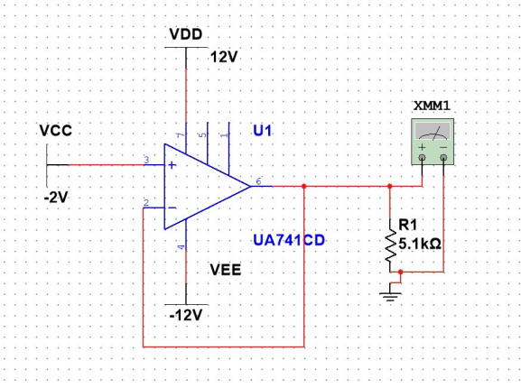

根据实验仿真结果可以看出，电压跟随器的输出电压和输入电压基本相同，说明电压跟随器可以用于稳定信号，有助于从高内阻信号源获取信号或者在负载电阻小的时候稳定输出信号。

（2）反相比例放大器实验电路如下图所示，按照实验电路接线，并按照表4-2的内容实验测量记录。
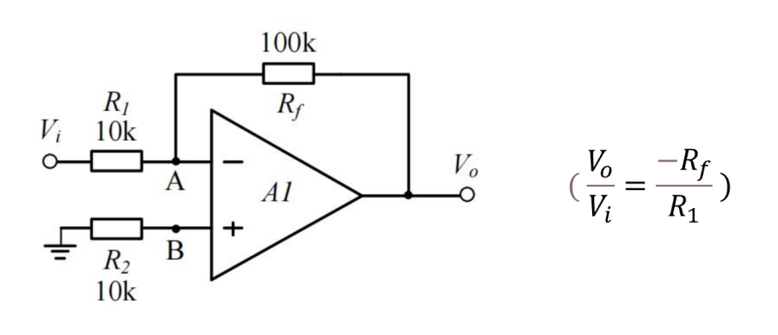
图 反相比例放大器
实验数据：
表 反相比例放大器测量
直流输入电压$V_{i}\left(mV\right)$ |  | -3000 | -2000 | -1000 | 0 | 1000 | 2000 | 3000
输出电压  $$V_{O}\left(mV\right)$$ | 理论 | 30000 | 20000 | 10000 | 0 | -10000 | -20000 | -30000
输出电压  $$V_{O}\left(mV\right)$$ | 实测 | 11220 | 11230 | 8000 | 0 | -10160 | -10160 | -10160
输出电压  $$V_{O}\left(mV\right)$$ | 误差 | 62.6% | 43.85% | 20% | / | 1.6% | 49.2% | 66.13%

仿真模拟：
直流输入电压$V_{i}\left(mV\right)$ |  | -3000 | -2000 | -1000 | 0 | 1000 | 2000 | 3000
输出电压  $$V_{O}\left(mV\right)$$ | 理论 | 30000 | 20000 | 10000 | 0 | -10000 | -20000 | -30000
输出电压  $$V_{O}\left(mV\right)$$ | 实测 | 10005 | 10005 | 9936 | -0.672 | -9937 | -10005 | -10005
输出电压  $$V_{O}\left(mV\right)$$ | 误差 | 67.0% | 33% | 0.21% | - | 0.21% | 33% | 67%

仿真截图：
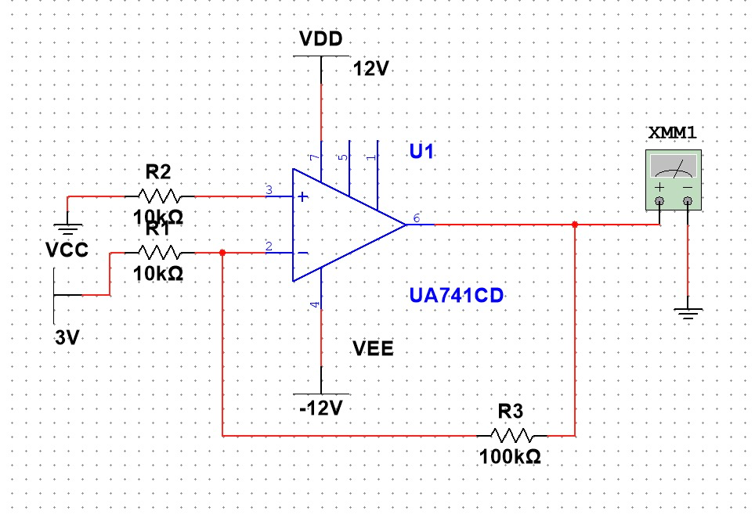

根据实验和仿真结果，不难看出反向比例放大器的输出电压与输入电压振幅相反，且成一定的比例系数，该比例系数与输入端电阻和反馈电阻有关，在前面的公式中已经给出。可以看出实验和仿真的结果比较接近，但是均和理论预测相差较大。
但是考虑到实验上实际使用的放大器能够给出的最大输出电压与VCC，VDD有关，其大致模式如下图所示：
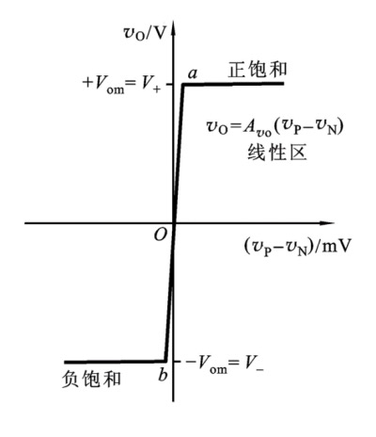
在本实验中，VCC，VDD分别取+12V，-12V，这边能够较为合理地解释实验侧脸结果和理论预测之间的差距。同时我们关注到，最大的输出电压大概在+11V，最小的输出电压在-10V，这两个数与+12V，-12V非常接近，合理地解释了实验结果和理论之间地误差。

（3）同相比例放大器实验电路如下图所示，按照实验电路接线，并按照表4-3的内容实验测量记录。
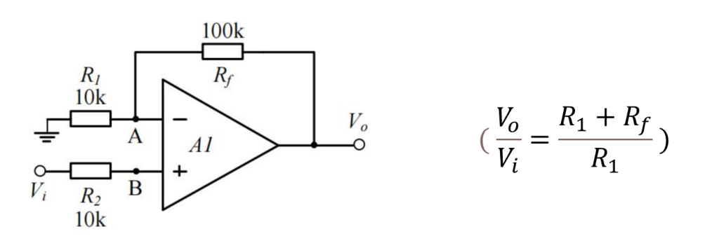

图 同相比例放大器实验电路
实验测量：
表 同相比例放大器测量
直流输入电压$V_{i}\left(mV\right)$ |  | -3000 | -2000 | -1000 | 0 | 1000 | 2000 | 3000
输出电压  $$V_{O}\left(mV\right)$$ | 理论 | -33000 | -22000 | -11000 | 0 | 11000 | 22000 | 33000
输出电压  $$V_{O}\left(mV\right)$$ | 实测 | -9980 | -9980 | -9960 | 20 | 10960 | 11420 | 11420
输出电压  $$V_{O}\left(mV\right)$$ | 误差 | 69.79% | 54.64% | 9.45% | / | 0.36% | 48.09% | 65.39%

仿真结果：
直流输入电压$V_{i}\left(mV\right)$ |  | -3000 | -2000 | -1000 | 0 | 1000 | 2000 | 3000
输出电压  $$V_{O}\left(mV\right)$$ | 理论 | -33000 | -22000 | -11000 | 0 | 11000 | 22000 | 33000
输出电压  $$V_{O}\left(mV\right)$$ | 实测 | -32991 | -21991 | -10991 | 8.5 | 11008 | 22008 | 33008
输出电压  $$V_{O}\left(mV\right)$$ | 误差 | 0.03% | 0.03% | 0.03% | / | 0.07% | 0.04% | 0.02%

仿真截图：
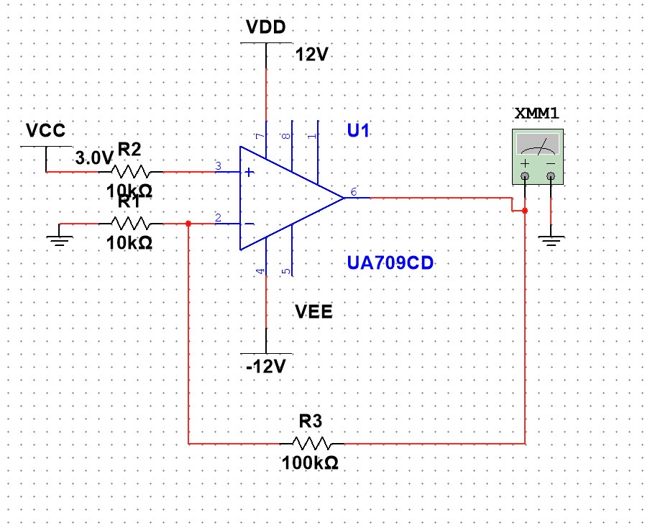
可见这个实验的实验结果和上一个实验相似，只是输出电压不再和输入电压反向，而是保持一致的相位。同样，这个实验中也出现了放大后的电压“饱和“的现象，原因和上一项实验内容是相同的，这里不再赘述。

（4）反相求和放大器实验电路如下图所示，按照实验电路接线，并按照表4-4的内容实验测量记录。
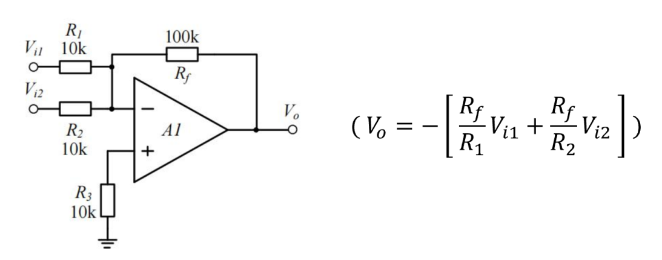
图 反相求和放大器
实验测量：
表 反相求和放大电路测量
$$V_{i1}\left(V\right)$$ | 0.3 | -0.3
$$V_{i2}\left(V\right)$$ | 0.2 | 0.2
$$V_{o}\left(V\right)$$ | -5.37 | 1.06
理论预测$V_{o}\left(V\right)$ | -5.0 | 1.0
相对误差 | 7.4% | 6%

仿真模拟：
$$V_{i1}\left(V\right)$$ | 0.3 | -0.3
$$V_{i2}\left(V\right)$$ | 0.2 | 0.2
$$V_{o}\left(V\right)$$ | -5.006 | 0.9935
与理论分析相对误差 | 0.1% | 0.7%

仿真截图：
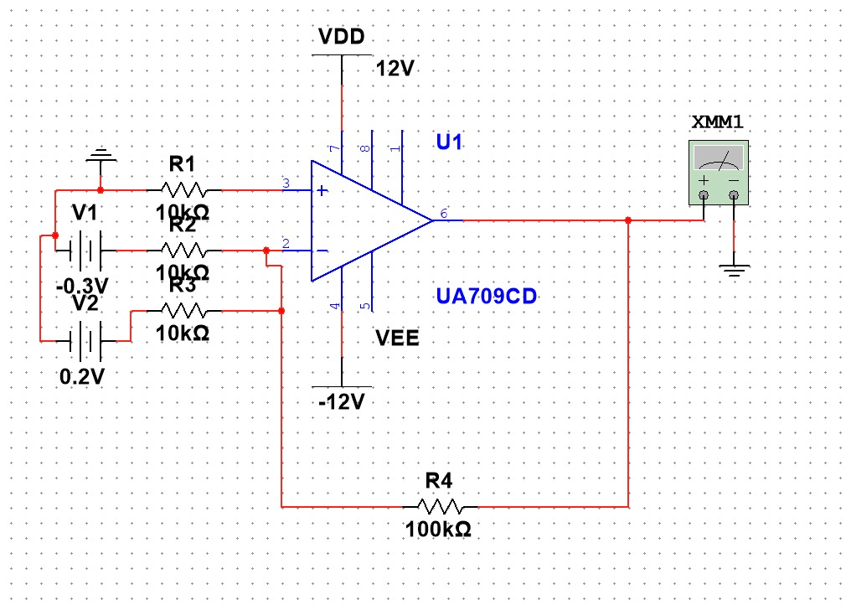
这个电路的输出电压，理论上来说是将两个输入电压求和再放大-10倍，实验和仿真的结果均和理论预测十分接近。说明实验十分成功。

- 双端输入求和放大器实验电路如下图所示，按照实验电路接线，并按照表4-5的内容实验测量记录。
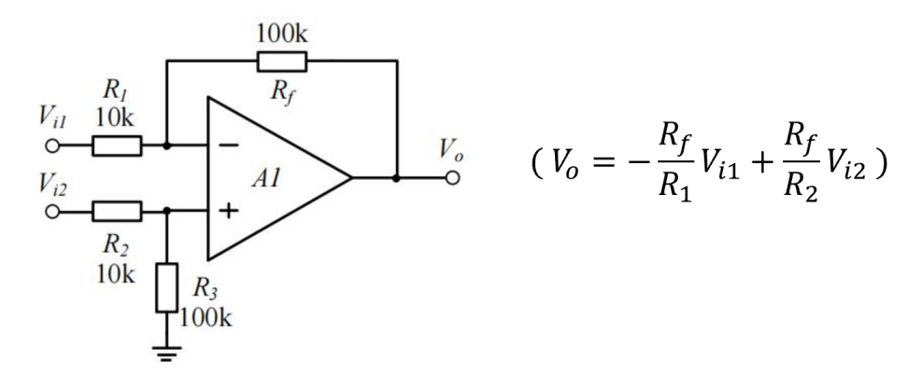
图 双端输入求和放大器
实验测量：
表 双端输入求和电路测量
$$V_{i1}\left(V\right)$$ | 1 | 2 | 0.2
$$V_{i2}\left(V\right)$$ | 0.5 | 1.8 | -0.2
$$V_{o}\left(V\right)$$ | -5.01 | -2.18 | -3.98
理论计算$V_{o}\left(V\right)$ | -5 | -2 | -4
相对误差 | 0.2% | 9.0% | 0.5%

仿真结果：
$$V_{i1}\left(V\right)$$ | 1 | 2 | 0.2
$$V_{i2}\left(V\right)$$ | 0.5 | 1.8 | -0.2
$$V_{o}\left(V\right)$$ | -4.99 | -1.99 | -3.99

仿真截图：

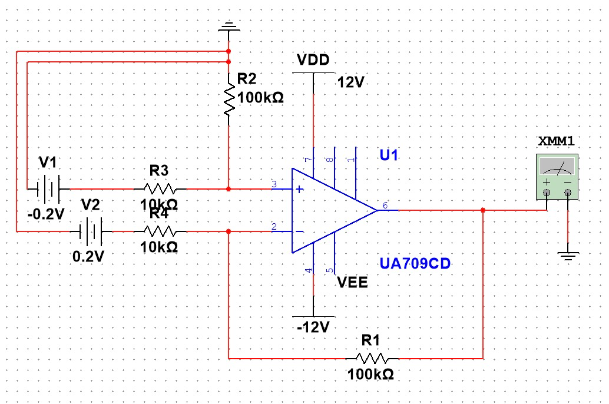
在这一部分的实验中，理论上是先做差（Vi1-Vi2），再放大-10倍。仿真十分吻合这一理论预测。

2.微积分电路
（1）积分电路实验电路如下图所示，其中积分电容为0.1μF，输入频率为200Hz，峰峰值为2V的方波信号，观察Vi和Vo大小以及相位关系并记录波形。
图 积分电路实验电路

波形记录：
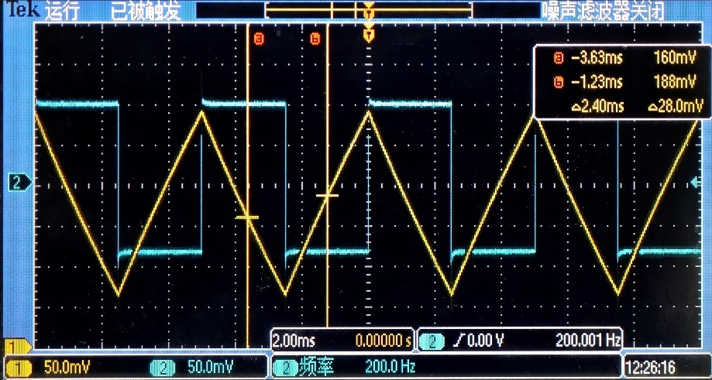
方波为输入信号，三角波为输出信号。

（2）微分电路实验电路如下图所示，输入频率为200Hz，峰峰值为2V的方波信号，观察Vi和Vo大小以及相位关系并记录波形。
图 微分电路实验电路

波形记录：
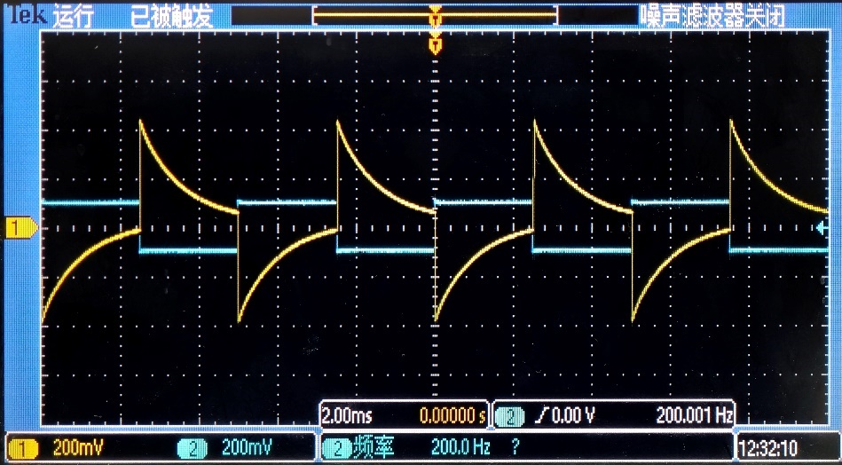

方波为输入信号，尖脉冲波为输出信号。

- 积分-微分电路实验电路如下图所示，输入频率为200Hz，峰峰值为2V的方波信号，观察Vi和Vo大小以及相位关系并记录波形。
图 积分-微分电路
理想情况下，方波信号经过积分再经过微分之后会重新的到方波信号，但是我们发现在实际测量中最终输出信号的波形和电阻R2的大小有关，阻值不合适的时候信号会出现明显的失真。

波形记录：
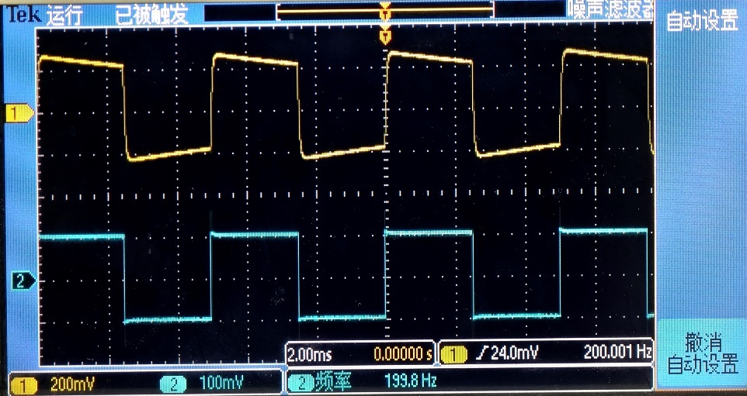
波形基本不失真
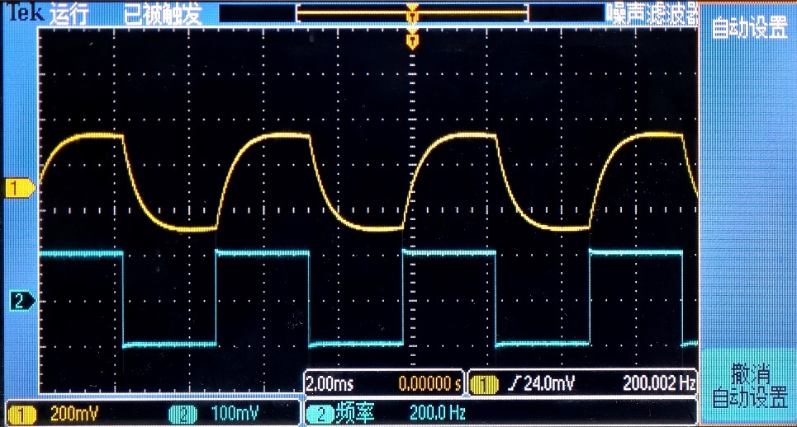
波形略有失真
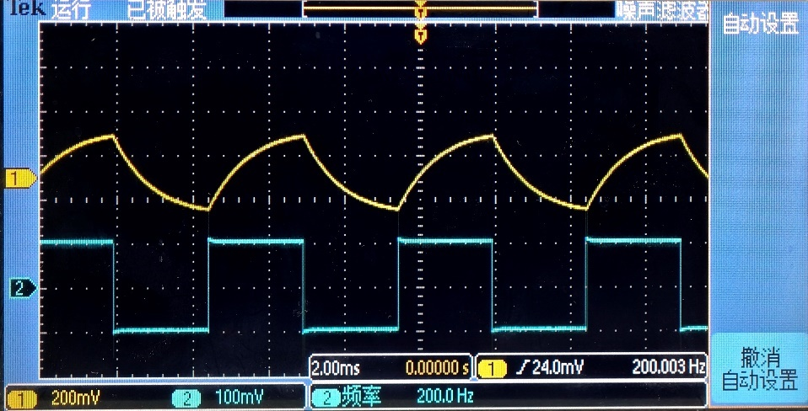
波形严重失真

3.有源滤波器
（1）低通滤波器的实验电路如下图所示，按照表格内容测量并记录。描绘Vo-f曲线，求出截止频率f0。
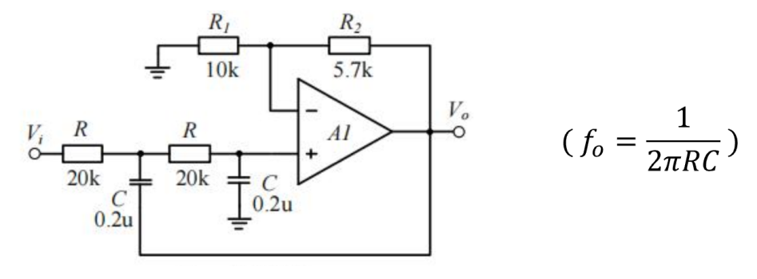
图 低通滤波器
实验结果：
表 低通滤波器测量
$$V_{i}\left(V\right)$$ | 1 | 1 | 1 | 1 | 1 | 1 | 1 | 1 | 1 | 1
$$f\left(Hz\right)$$ | 10 | 20 | 30 | 40 | 60 | 100 | 150 | 200 | 300 | 400
$$V_{o}\left(V\right)$$ | 1.52 | 1.48 | 1.31 | 1.04 | 0.59 | 0.232 | 0.104 | 0.059 | 0.026 | 0.015

仿真模拟：
$$V_{i}\left(V\right)$$ | 1 | 1 | 1 | 1 | 1 | 1 | 1 | 1 | 1 | 1
$$f\left(Hz\right)$$ | 10 | 20 | 30 | 40 | 60 | 100 | 150 | 200 | 300 | 400
$$V_{o}\left(V\right)$$ | 3.13 | 3.03 | 2.70 | 2.18 | 1.25 | 0.486 | 0.216 | 0.124 | 0.058 | 0.035

理论计算可以得到低通滤波器的上限截止频率
理论计算：$f_{H}=39.79Hz$
可以得到图像：
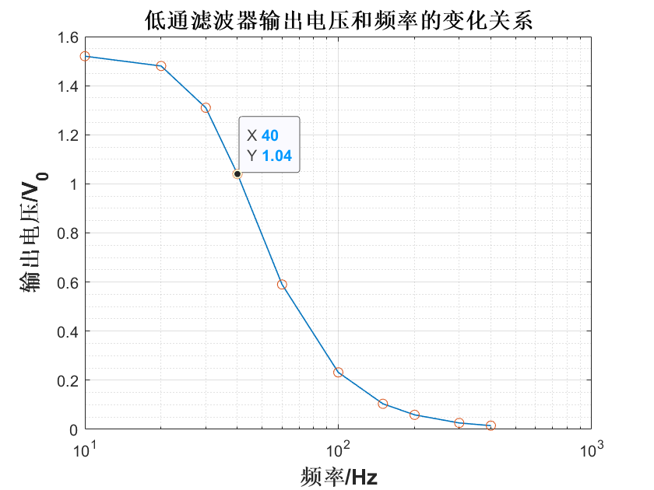
仿真截图：
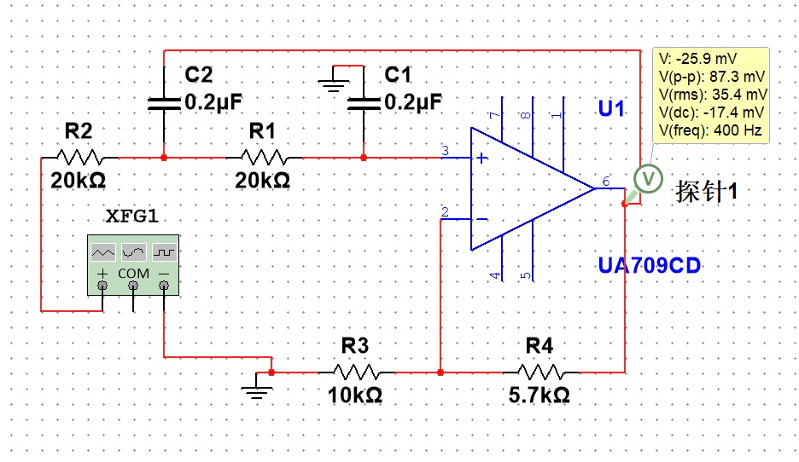
- 高通滤波器的实验电路如下图所示，按照表格内容测量并记录。描绘Vo-f曲线，求出截止频率f0。
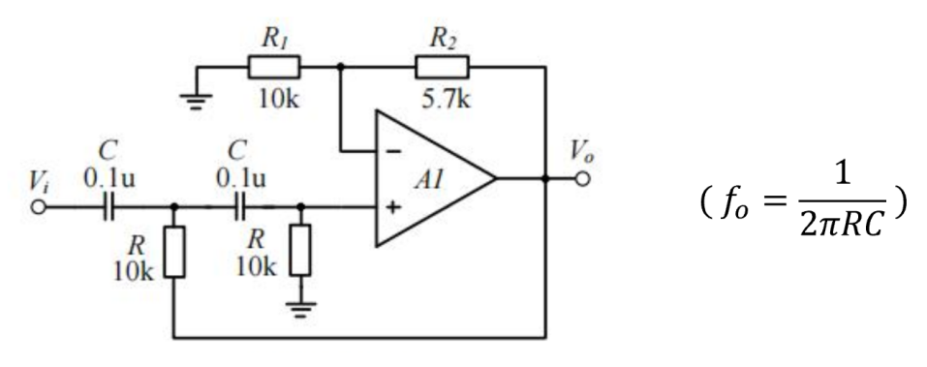
图 高通滤波器
实验测量：
表 高通滤波器测量
$$V_{i}\left(V\right)$$ | 1 | 1 | 1 | 1 | 1 | 1 | 1 | 1 | 1
$$f\left(Hz\right)$$ | 10 | 20 | 50 | 100 | 130 | 160 | 200 | 300 | 400
$$V_{o}\left(V\right)$$ | 0.007 | 0.028 | 0.172 | 0.635 | 0.934 | 1.17 | 1.35 | 1.51 | 1.53

仿真结果：
$$V_{i}\left(V\right)$$ | 1 | 1 | 1 | 1 | 1 | 1 | 1 | 1 | 1
$$f\left(Hz\right)$$ | 10 | 20 | 50 | 100 | 130 | 160 | 200 | 300 | 400
$$V_{o}\left(V\right)$$ | 0.013 | 0.050 | 0.112 | 0.199 | 0.443 | 1.15 | 2.07 | 2.63 | 3.01

理论计算得到高通滤波器的下限截止频率是：
理论计算：$f_{H}=159.15Hz$

可以得到图像
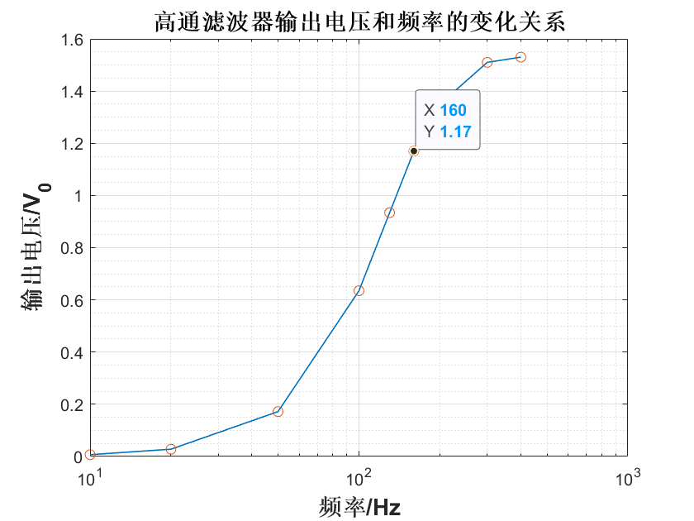

仿真截图：
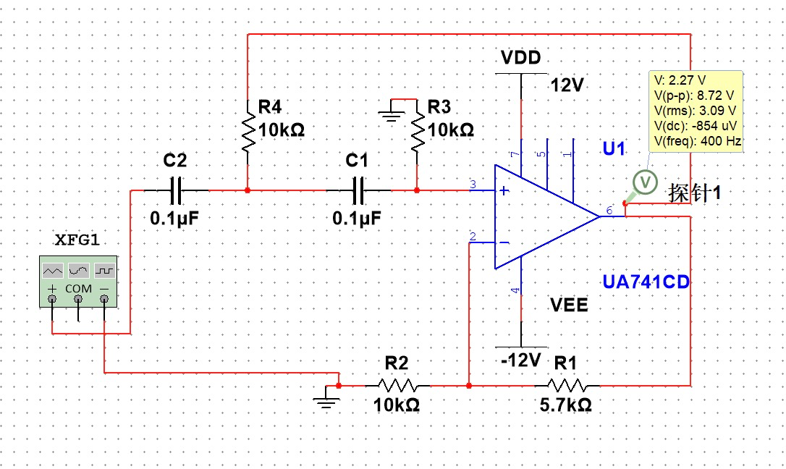

- 带阻滤波器的电路图如下图所示，按照表格内容测量并记录。

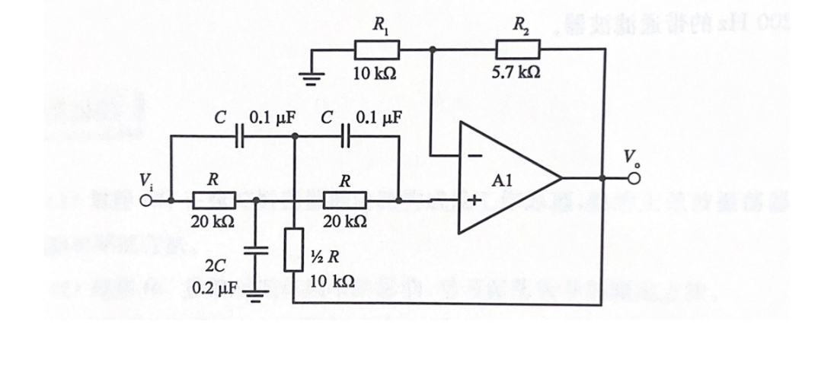
图 带阻滤波器
实验测量：
表 带阻滤波器测量
$$V_{i}\left(V\right)$$ | 1
$$f\left(Hz\right)$$ | 10 | 20 | 30 | 40 | 50 | 60 | 65 | 70
$$V_{o}\left(V\right)$$ | 1.52 | 1.50 | 1.45 | 1.34 | 1.13 | 0.78 | 0.56 | 0.313
$$V_{i}\left(V\right)$$ | 1
$$f\left(Hz\right)$$ | 75 | 80 | 85 | 90 | 100 | 200 | 300 | 400
$$V_{o}\left(V\right)$$ | 0.073 | 0.179 | 0.38 | 0.56 | 0.82 | 1.43 | 1.50 | 1.53

仿真结果：
$$V_{i}\left(V\right)$$ | 1
$$f\left(Hz\right)$$ | 10 | 20 | 30 | 40 | 50 | 60 | 65 | 70
$$V_{o}\left(V\right)$$ | 1.54 | 1.54 | 1.51 | 1.43 | 1.16 | 0.854 | 0.657 | 0.435
$$V_{i}\left(V\right)$$ | 1
$$f\left(Hz\right)$$ | 75 | 80 | 85 | 90 | 100 | 200 | 300 | 400
$$V_{o}\left(V\right)$$ | 0.201 | 0.031 | 0.247 | 0.440 | 0.742 | 1.44 | 1.51 | 1.53

可以看到实验和仿真的结果符合较好
理论计算得到带阻滤波器的上下限截止频率；$f_{H}=39.79Hz, f_{L}=79.58Hz$

利用数据作图可以得到如下图像：
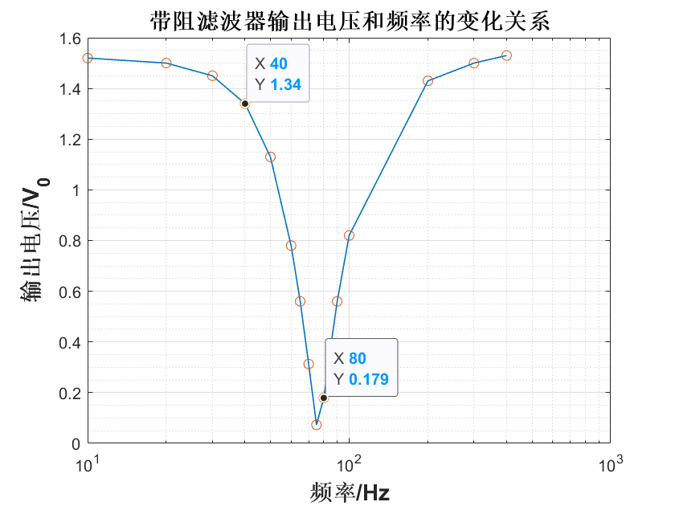

四、思考题
1.在积分电路中，反馈电阻$R_{F}$在电路中起到什么作用？
相比于没有去掉Rf，可以看到Rf的作用应该是减小输出电压的直流电压偏移，让波形图不会发生向上偏移。因为电容当中会存在失调电压，当通过电容C的时候，电容相当于一个较大的反馈电阻，根据反相比例运算放大电路的公式 Vo=-Rf/R1*Vin，会有一个较大的直流电压输出，Rf是为了抑制这种情况发生。
2.在微分电路中，调节输入端串联电阻$R_{2}$的阻值，观察输出波形的变化并解释原因。
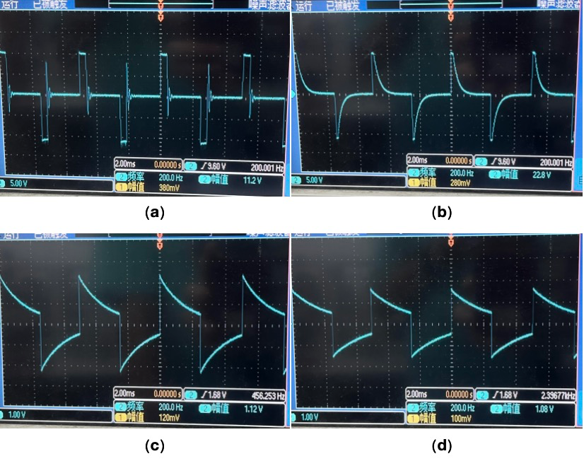
由（a）到（d）R2阻值分别为最小、较小、较大、最大波形变化图
从上述实验得到的波形图可以看出当R2的电阻值很大的时候，脉冲宽度会比较大；当R2的电阻逐渐减小的时候，脉冲宽度会减小，而且电路波形的斜率会变大，证明微分能力增强。当R2达到最小值的时候，发现出现了失真的情况，并且噪声比较大。

3.在积分微分电路中，调节积分和微分电路之间串联电阻$R_{2}$的阻值，观察输出波形并解释原因。
$R_{2}$的作用是控制由积分电路给出的信号到微分电路的衰减程度，调控电路的积分能力和微分能力。当R2的阻值很小的时候，电阻值的分压比较小，电路的微分能力比较强，所以输出的波形呈现出微分的特性。当R2的电阻值增大时，微分电路的微分性急剧减小，积分电路保持原状。从而此时积分电路呈现出优势；当R2 的阻值调整到合适的值时，积分特性和微分特性几乎相互抵消，输出波形维持输入波形原状。

4.比较积分电路与低通滤波器，微分电路和高通滤波器的电路结构异同，思考低通与积分运算，高通与微分运算之间的联系。

- 积分电路和低通滤波器
积分电路的特点：
积分电路将输入信号对时间进行积分，即输出信号与输入信号的时间积累相关。积分电路通常使用一个运算放大器与一个电容器连接。其传递函数为 $\frac{1}{s}$（其中 $s$是拉普拉斯变换中的复频率）。积分电路的标准结构为一个运算放大器，反向反馈路径中有一个电容，输入端通过一个电阻连接。
低通滤波器的特点：
低通滤波器允许低频信号通过，并衰减高频信号。低通滤波器的传递函数为 $\frac{1}{1+sRC}$，其增益随频率增加而下降。
联系：二者都涉及到电阻和电容的使用在高频区域，积分电路和低通滤波器都会显示出衰减特性。
- 微分电路和高通滤波器
微分电路的特点：
微分电路将输入信号对时间进行微分，即输出信号是输入信号的变化率。微分电路使用运算放大器、反馈电容和输入电阻。其传递函数为 $s$（在频域中表现为一个频率乘积）。微分电路的标准结构是在运算放大器的反向输入端使用电容，输入端通过电阻连接。电容位于输入端，产生与输入信号变化率成正比的输出。
高通滤波器的特点：
高通滤波器允许高频信号通过，而衰减低频信号。高通滤波器的传递函数为 $\frac{sRC}{1+sRC}$，其增益随着频率增加而增加。
联系：都对高频信号有一定的增益或放大。
5.如何组成带通滤波器？设计一个中心频率为$300Hz$、带宽为$200Hz$的带通滤波器。
将高通滤波器和低通滤波器串联可以得到带通滤波器，其中需要设计元件的数值，使得上下限截止频率能够满足中心频率和带宽的要求。我们利用Multisim 设计了一个满足上述要求的电路。
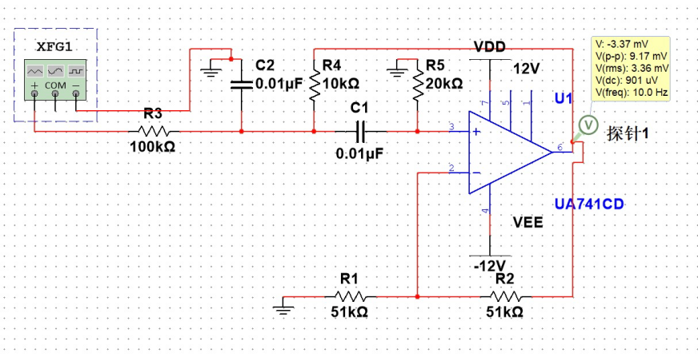
实验五 波形发生电路

一、实验目的
1.掌握RC正弦波振荡器的电路构成以及工作原理，熟悉正弦波振荡器的调整和测试方法。
2.观察RC参数对振荡频率的影响，学习振荡频率的测定方法。
3.掌握矩形波发生电路的特点以及分析方法，了解占空比的调解方法。
4.掌握三角波和锯齿波发生电路的特点以及分析方法，了解锯齿波对称性的调节方式。

二、实验原理
1.RC正弦波振荡器
RC 振荡器的原理电路如下图所示，它由两部分组成。第一部分是两级放大器，输入信号 Vi 通过两级放大后，其输出信号经反馈网络送回到输入端 Vi。由于输入信号每经过一级放大要反相 180°，其结果使得输出电压 V0 与输入电压 Vi 同相，即两级放大器的相位移为$φ_{A}=2π$，构成正反馈。第二部分是由 RC 串并联组成的一个具有选频特性的正反馈网络，其反馈系数为：
$\dot{F}=\frac{\dot{V_{f}}}{\dot{V_{0}}}=\frac{Z_{2}}{Z_{1}+Z_{2}}=\frac{1}{\left[1+\frac{R_{1}}{R_{2}}+\frac{C_{2}}{C_{1}}\right]+j\left[ωC_{2}R_{1}-\frac{1}{ωC_{1}R_{2}}\right]}$
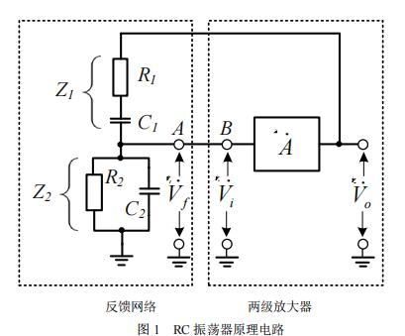

图十 RC振荡器原理电路
通常取R1=R2=R，C1=C2=C，则上式可以写成：
$\dot{F}=\frac{1}{3+j\left[ωCR-\frac{1}{ωCR}\right]}$
则此时相移$φ_{F}=0$。
这个反馈网络直接把放大器的输出和输入端连通起来，从而保证在某一特定频率上电路满足自激振荡条件，产生单一频率的正弦波。因此，选频网络就决定了振荡器的频率。
假设放大器输入端的信号$\dot{V_{i}}$，经过放大后输出为$\dot{V_{0}}=\dot{A}\dot{V_{i}}$，再经过反馈网络反馈回输入端电压为：
$\dot{V_{f}}=\dot{F}\dot{V_{0}}=\dot{F}\dot{A}\dot{V_{i}}$
显然显然要使电路维持稳定振荡，$\dot{V_{f}}$应当等于$\dot{V_{i}}$ ，则上式中
$\dot{F}\dot{A}=AFe^{j\left(φ_{f}+φ_{A}\right)}=1$
上式也说明了电路维持稳定的条件件有两个。相位平衡条件：
$φ_{f}+φ_{A}=0$或者2n$π$
振荡平衡条件：
AF=1
将上式带入振荡条件$\dot{A}\dot{F}=1$中，则有：
$A-3-j\left(ωCR-\frac{1}{ωCR}\right)=0$
令实部为0，则
A=3
令其虚部为0，此时电路谐振$ω=ω_{0}$，其值为：
$ω_{0}=\frac{1}{RC}$
可以得出结论：（1）电路产生的振荡频率 为 f=1/2πRC。（2）为了使电路振荡，放大器的放大倍数应大于（或等于）3（即 A=3 ）。 必须指出，反馈网络接入放大器后，由于反馈网络输入端与放大器的输出阻抗串联，而它的输出 端又与放大器的输入阻抗并联，所以放大器的输入、输出阻抗对振荡器频率是有影响的。 因此，在实用电路中都要采取措施来提高放大器的输入阻抗、降低放大器的输出阻抗，从 而减小放大器对振荡频率的影响。例如在实验电路中 BG1 的输入端引入了一个附加偏置电阻 RB ，以提高放大器的输入电阻。同时在放大器的输出端采取了具有低输根据振荡幅值平衡条件，要使电路维持正常振荡，必须使放大器的放大倍数 A大于等于3。在振荡条件下，反馈电路的反馈系数恰好为 1 。如果放大倍数刚好 A =3 ，会使工作不稳定：任何原因引起的放大倍数下降都将造成停振。若 A大于3 ，则振荡幅值的增大将使管子的动态范围延伸到特性曲线的饱和区和截止区，此时输出波形将产生严重的非线性失真。要改善这一点，可在放大器中引进负反馈，也就是在放大器中加接由电阻 Rf 构成的负反馈支路，通过调节 Rf ，改变反馈量的大小，使放大倍数稍大于 3。采用负反馈可以进一步提高放大器的输入电阻，提高振荡器的稳定性并改善输出波形的非线性失真。出电阻的射极跟随器。

4.非正弦波发生电路
实用电子系统中，除了正弦波之外，通常还需要矩形波、三角波、锯齿波等非正弦波形， 因此需要设计对应的波形发生电路。矩形波发生电路是多种非正弦波发生电路的基础，这里简要分析其工作原理。
与RC正弦波震荡器类似，矩形波发生电路本质上也是一个振荡器，通常需要运放工作在正反馈模式下。通过电阻网络实现的正反馈电路能够让运放电路成为“滞回比较器”，如下图所示。其中，输出电压 Vo 受到稳压管限制只能在+Vm 和−Vm 之间变化，并且 Vo 翻转对应的同向输入电压 VC 阈值为：
$±V_{T}=±\frac{R_{1}}{R_{1}+R_{2}}V_{m}$
当VC 从负值增大时，增大至 VC=+VT 时，输出 Vo 翻转至−Vm；反之当 VC 从正值减小时，减小至 VC=−VT 时，输出 Vo 翻转至+Vm。
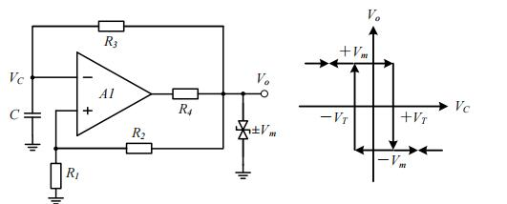
图 矩形波发生电路与滞回比较器特性
在滞回比较器的基础之上，利用电阻 R3 和电容 C 组成了 RC 积分电路，通过充放电实现 VC 交替上升与下降，从而使得 Vo 在+Vm 和−Vm 之间周期性变化。VC 和 Vo 波形如下图所示。
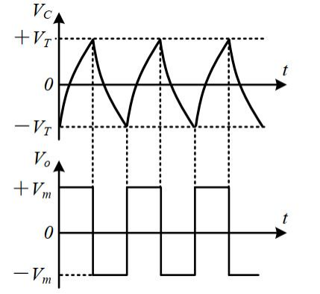
图 矩形波发生电路波形图
由于电容正向充电与反向充电的时间常数均为 R3C，并且两个方向充电前后电容两端的电压变化绝对值均为 2VT，因此图 2 的矩形波发生电路所产生的矩形波峰峰值为 2Vm，占空比为 50%， 周期 T 可以使用一阶 RC 电路的三要素法求得：
$+V_{T}=-V_{T}+\left(V_{m}+V_{T}\right)\left(1-e^{-{0.5T}/{R_{3}C}}\right)$
$T=2R_{3}Cln\left(1+\frac{2R_{1}}{R_{2}}\right)$
通过修改电路来让电容的正向充电和反向充电的时间常数不同，即可得到不同占空比（高电平占总周期的比例）的矩形波发生电路。通过对矩形波进行微分运算，即可得到三角波与锯齿波（上升时间与下降时间不同的三角波，上升时间占总周期的比例称为对称性）。

三、实验内容和步骤
1.RC正弦振荡器
（1）按照下图接线，并用示波器观察波形。
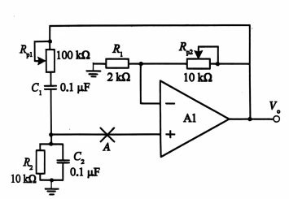
图5.1 RC正弦波振荡电路器
（2）按照下图接线，用莉萨如图形法测量出V0的频率f0，并与计算值比较
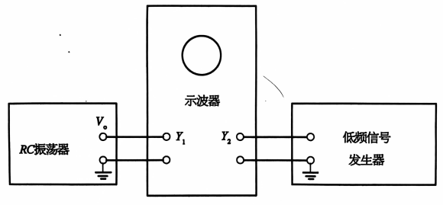
图5.4 李萨如图形法测量RC振荡器频率
理论计算公式：$f_{0}=\frac{1}{2πRC}$，其中$R=R_{p1}//R_{2}$

（3）改变振荡频率，重复（1）（2）
设法使文氏桥电阻R=10k$Ω$+20k$Ω$，先将Rp1调到30k$Ω$，然后再R2与地端串如一个20k$Ω$的电阻即可

我们分别调节Rp1=10k$Ω$ 和 30k$Ω$
理论计算出此时的发生频率为$f_{0}=159.15Hz$ 和 $f_{0}=53.05Hz$
并调节Rp2到合适的数值，保证波形能够正常产生，且不出现失真
两组不同频率的条件下，Rp2=4 k$Ω$ 的时候可以观察到正常起振的波形

从示波器上可以观察到如下图像：

理论 $f_{0}=159.15Hz$的波形：

未起振：
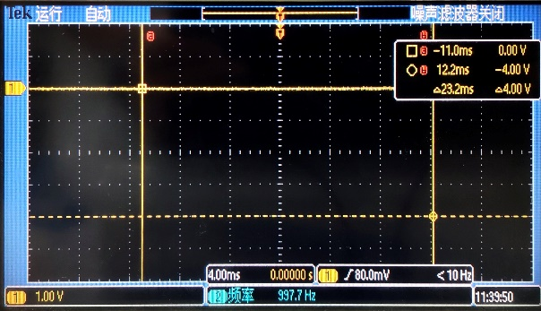

正常发生波形
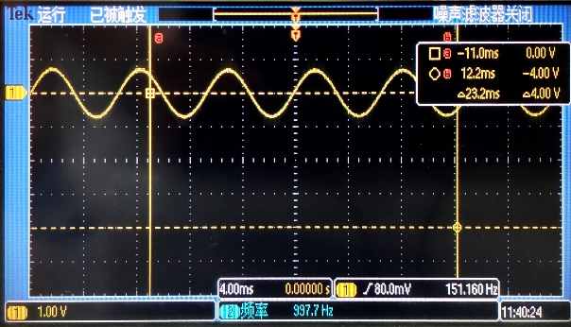

波形失真：

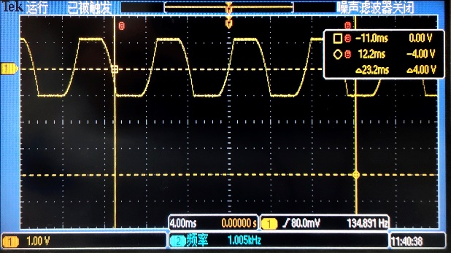

并通过莉萨如图形方法测量正常产生波形时候的频率，与示波器读数对比：
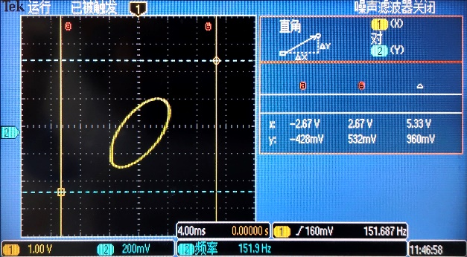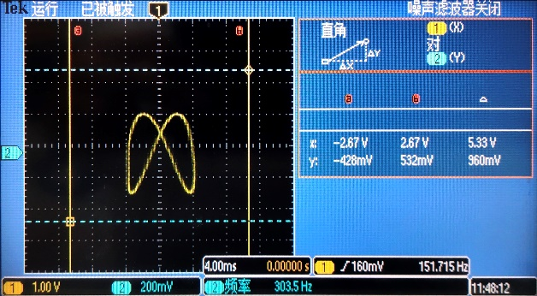
左侧测量的参考信号频率等于被测信号频率，右侧参考信号频率是被测信号的两倍

理论 $f_{0}=53.05Hz$的波形：

未起振：
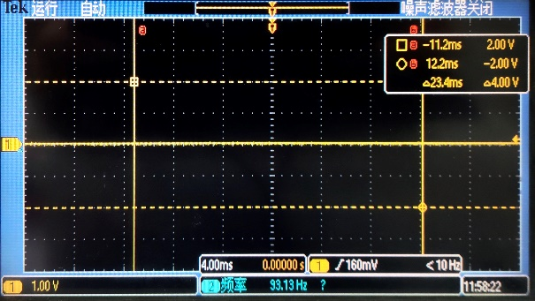

正常发生波形
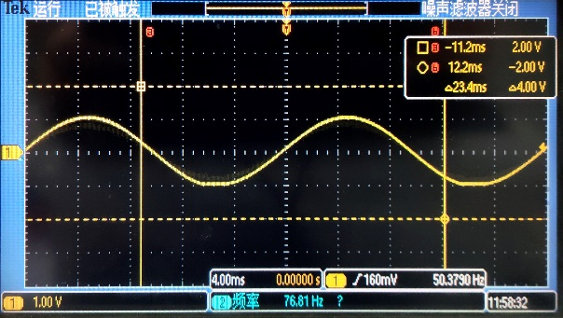

波形失真：

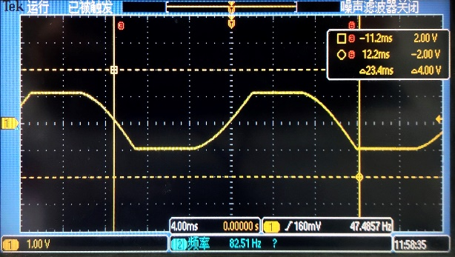

并通过莉萨如图形方法测量正常产生波形时候的频率，与示波器读数对比：
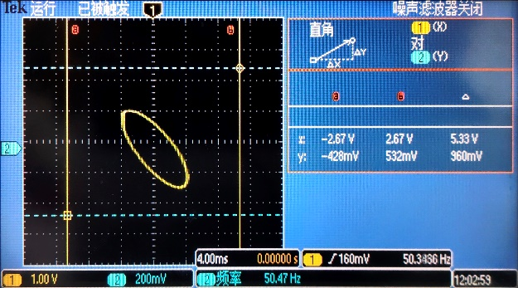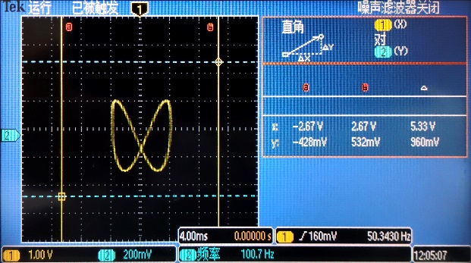
左侧测量的参考信号频率等于被测信号频率，右侧参考信号频率是被测信号的两倍

$f_{0}$测量值/Hz  （左列示波器，右列李萨如图） |  | $f_{0}$计算值/Hz | 相对误差
151.16 | 151.9 | 159.15 | 5.02% | 4.56%
50.34 | 50.47 | 53.05 | 5.11% | 4.86%

仿真截图：
通过仿真得到的结果和实验非常吻合，这里只展示截图，不做进一步分析
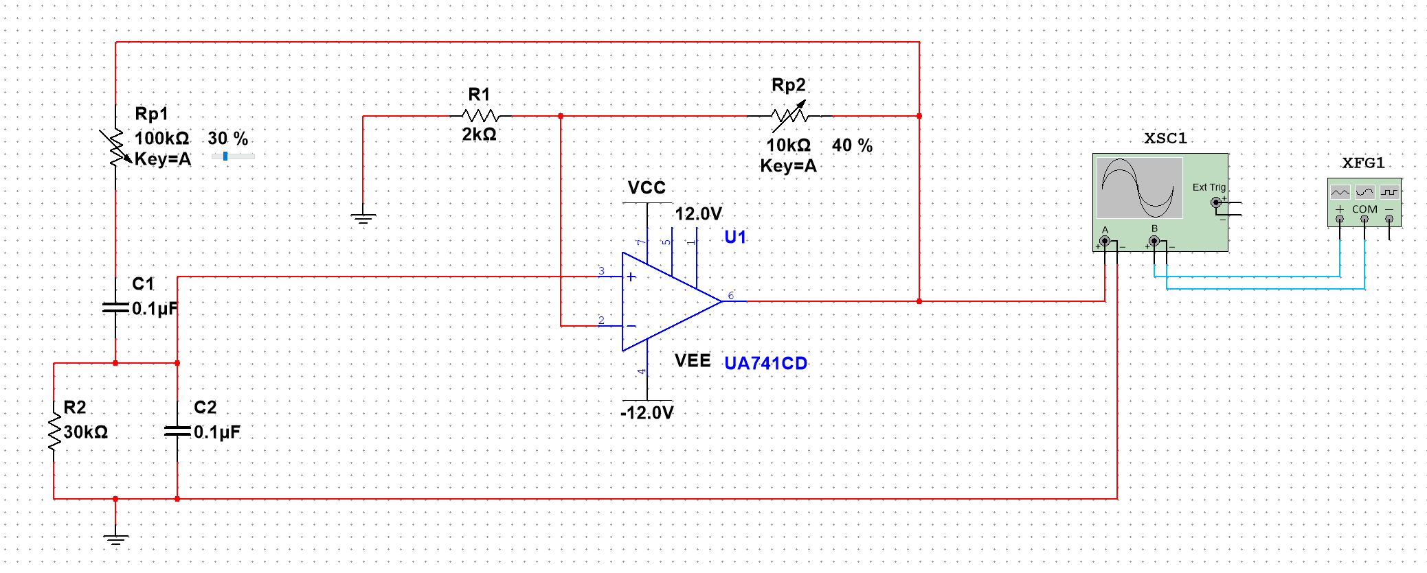

（4）在前面的基础上，测定运算放大器放大电路的闭环电压放大倍数Avf。测出文氏桥的电阻$R_{p1}=R_{2}=30kΩ$时振荡器的输出电压Vo。然后，切断电源，保持$R_{p2}$不变，用信号发生器输出一个正弦信号代替选频网络输出信号（频率应该保持不变）接至一个1kΩ的电位器上，再从这个1kΩ电位器的滑动接点取Vi至运放同相输入端，如图所示，调解Vi使得Vo等于原值，测出此时的Vi。

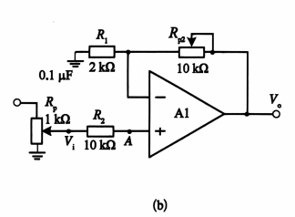
图 RC振荡增益测量电路
理论计算：$A_{vf}=\frac{V_{o}}{V_{i}}$
实验测量：

表 $A_{vf}$测量（实验）
$V_{i}$/V | $V_{o}$/V | $$A_{vf}$$
2.35 | 7.07 | 3.01

仿真测量：
表5.4 $A_{vf}$测量（仿真）
$V_{i}$/V | $V_{o}$/V | $$A_{vf}$$
2.37 | 7.12 | 3.004

仿真截图：
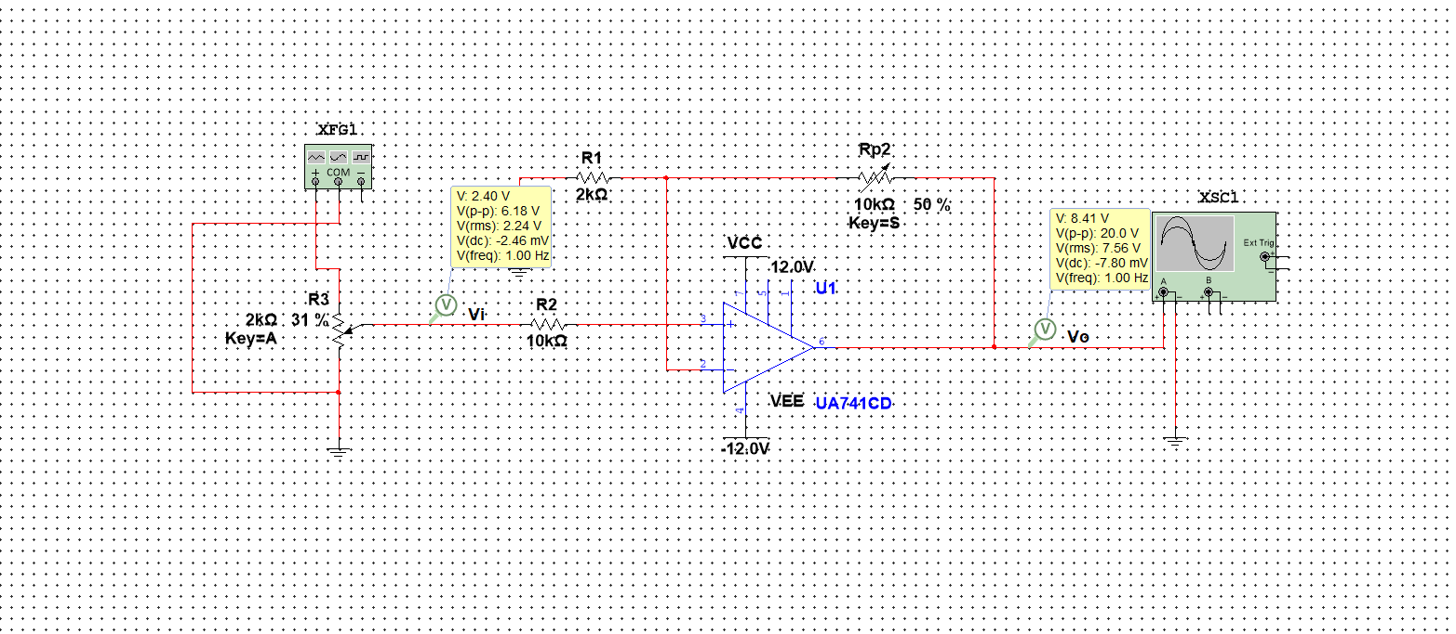

这一部分仿真和实验的相对误差较小，除了在进行仿真调节的时候很难和实际实验中调节出完全一样的数值之外，二者的实验现象基本吻合。同时我们注意到，能够正常起振的时候，电路的闭环放大倍数是略大于3的，这和正反馈放大电路的自激振荡的理论也相符合。

2.矩形波发生电路
（一）固定占空比
（1）固定占空比的矩形波发生电路。实验电路如下图所示，双向稳压管稳压值一般在5～6V。
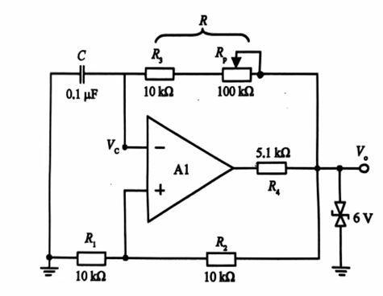
图 矩形波发生电路
（2）接线后，观察$V_{C}$和$V_{o}$的波形以及频率。分别测出R=$10kΩ$、$110kΩ$时$V_{o}$的频率和输出幅值，并与理论值进行比较。
理论计算：
$$v_{o}=+V_{Z}$$
$$f=\frac{1}{T}=\frac{1}{2R_{f}Cln\left(1+2\frac{R_{2}}{R_{1}}\right)}$$

表 矩形波发生电路Vo测量（实验）
R/kΩ | $f_{o}$测量/Hz | $V_{o}$测量/V | $f_{o}$理论/Hz | $V_{o}$理论/V | $f_{o}$相对误差 | $V_{o}$相对误差 | $f_{C}$测量/Hz | $V_{C}$测量  /V
10 | 403.9 | 5.92 | 455.12 | 6.00 | 11.25% | 1.33% | 403.9 | 1.70
110 | 38.4 | 6.14 | 41.37 | 6.00 | 7.18% | 2.33% | 38.4 | 1.70

表 矩形波发生电路Vo测量（仿真）
R/kΩ | $f_{o}$测量/Hz | $V_{o}$测量/V | $f_{o}$理论/Hz | $V_{o}$理论/V | $f_{o}$相对误差 | $V_{o}$相对误差 | $f_{C}$测量/Hz | $V_{C}$测量  /V
10 | 401 | 5.77 | 455.12 | 6.0 | 11.01% | 3.83% | 401 | 1.96
110 | 41.3 | 6.59 | 41.37 | 6.0 | 0.02% | 9.83% | 41.3 | 1.98

整体而言，实验的结果和仿真吻合较好，但是真实测量情况的Vc相比与仿真果要偏小，而频率与理论计算值相接近。

$R=10 kΩ$ 时 Vc 和Vo 的波形如图所示：
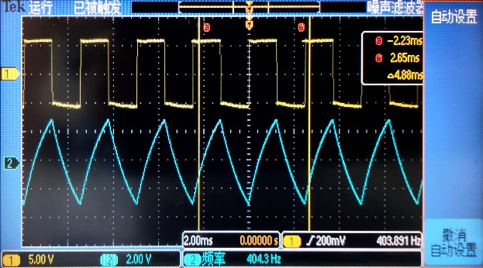

$R=110 kΩ$ 时 Vc 和Vo 的波形如图所示：
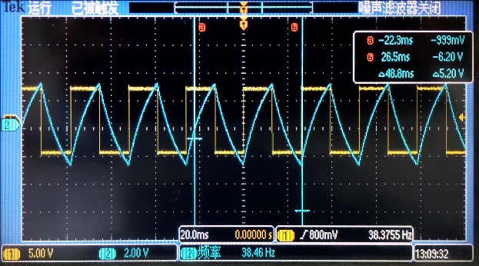
仿真截图：
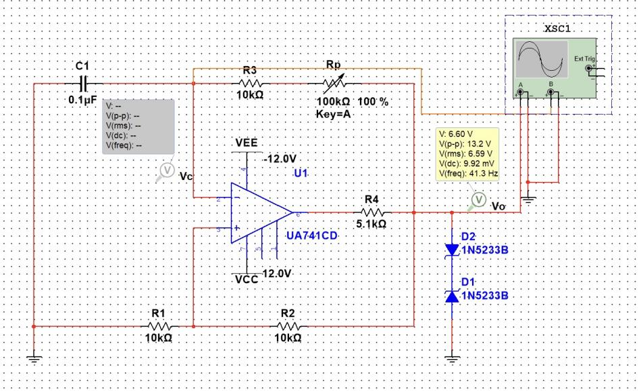

（二）占空比可调
（1）分析下图电路输出波形$V_{o}$的占空比如何调解，计算$V_{o}$的频率、占空比与元件参数之间的关系。
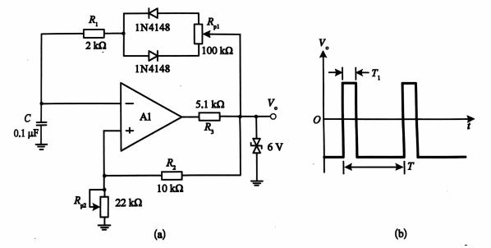
图5.9 矩形波发生电路波形图 （仿真）
理论分析占空比：
周期为
$$T=2R_{P1}CLN\left(1+2\frac{R_{P2}}{R_{p1}}\right)$$
振荡频率为：
$$f=\frac{1}{T}$$
占空比为
$$σ=\frac{R_{p1上}}{R_{p1}}$$
根据实验，Rp2电阻值与占空比无关，Rp1上方电阻增大，下方电阻减小的时候，Vo的占空比会增加。反之，占空比会减小；Rp2电阻值阻值越小，Vo频率越高。

（2）按照下图接线，观测并测量电路的振荡频率、幅值和占空比，测量$R_{p2}$=10kΩ时，5组不同占空比与对应的$R_{p1}$值。
表5.7 不同占空比以及对应Rp1（实验）
Rp1下kΩ | 90 | 75 | 50 | 25 | 10
Rp1上kΩ | 10.0 | 25.4 | 50.1 | 75 | 90.0
频率/Hz | 67.3 | 66.6 | 65.7 | 65.53 | 65.85
幅值Vpp/V | 11.4 | 11.4 | 11.4 | 11.4 | 11.4
占空比 | 10.47% | 22.93% | 42.37% | 61.58% | 74.34%
占空比理论值 | 10% | 25% | 50% | 75% | 90%
相对误差 | 4.7% | 8.28% | 15.26% | 17.89% | 17.4%

表5.8 不同占空比以及对应Rp1（仿真）
Rp1下kΩ | 90 | 75 | 50 | 25 | 10
Rp1上kΩ | 10 | 25 | 50 | 75 | 90
频率/Hz | 78 | 78.6 | 78.4 | 78.5 | 78.2
幅值Vpp/V | 13.1 | 13.2 | 13.2 | 13.2 | 13.2
占空比/% | 12.74 | 26.26 | 50.03 | 74.38 | 87.55
占空比理论值/% | 10 | 25 | 50 | 75 | 90
相抵误差 | 27.4% | 5.04% | 0.06% | 0.83% | 2.72%

仿真截图：
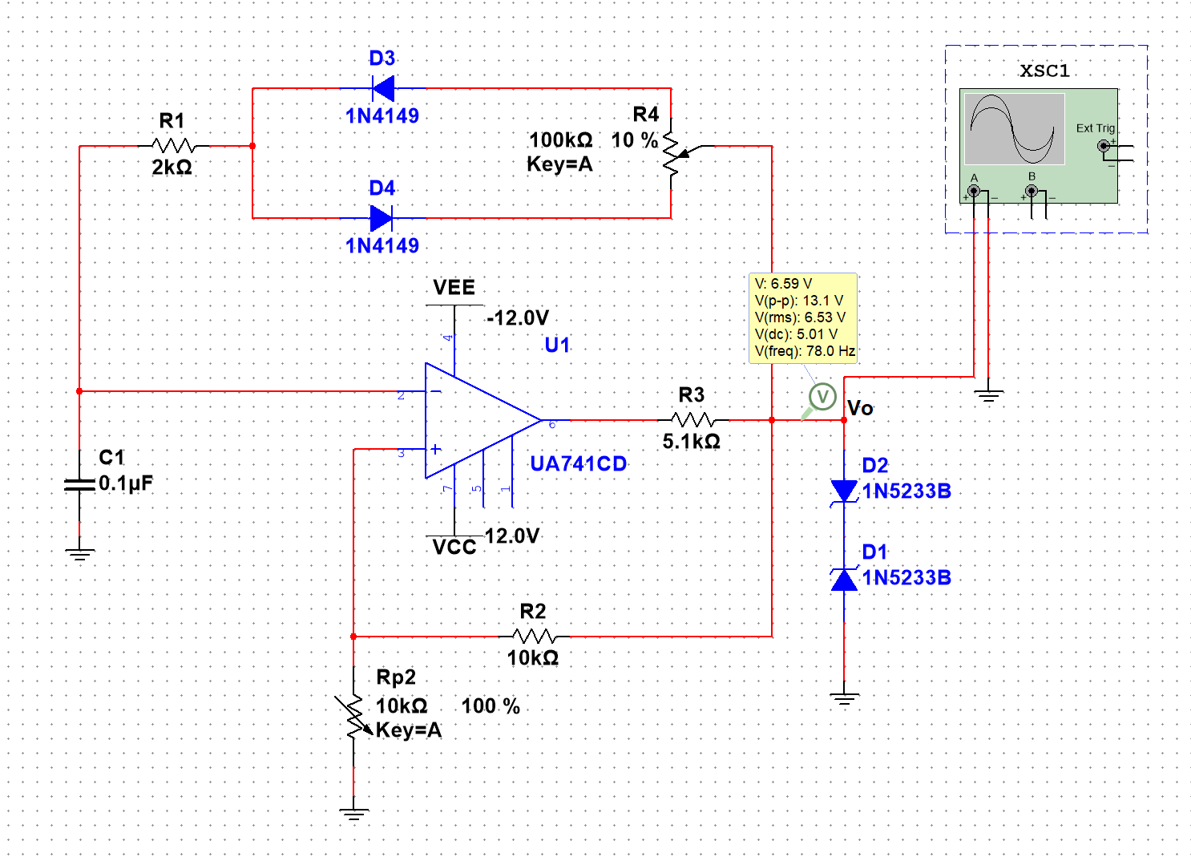

可以看出，无论是在仿真还是在实验中，占空比都和$R_{p1上}$，近似呈线性关系。但是在实验上可以看到，当$R_{p1上}$逐渐增大时，测量的占空比和理论预测的占空比误差逐渐增大。我们推测这是由于实验中使用的滑动变阻器由于老化等其他原因使得总阻值大于100kΩ 导致的，实验完成后，我们利用万用表测量了滑动编组器的总阻值，验证了这一猜测，确认了误差较大的原因。

实验中测得不同占空比的示波器图像：
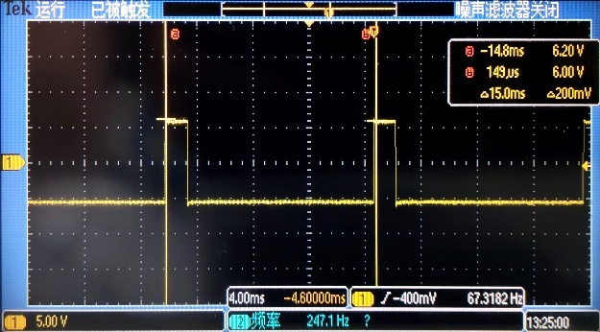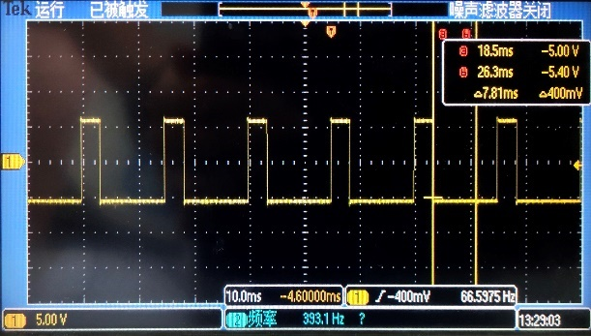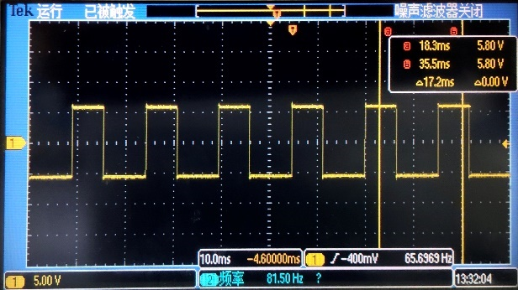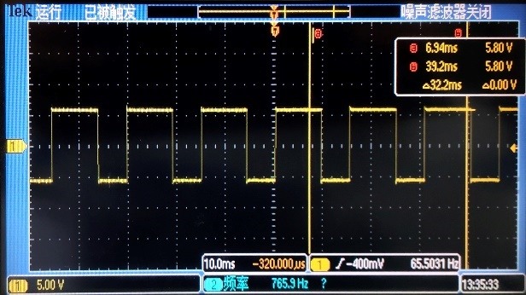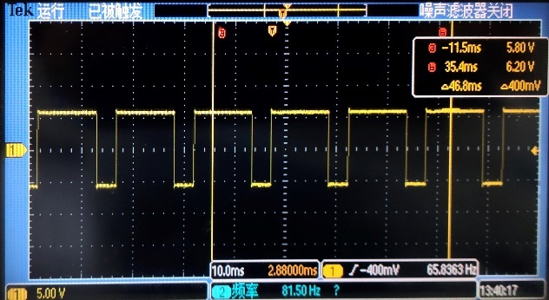

3.三角波和锯齿波发生电路
（一）三角波发生电路
（1）实验电路如下图所示，分析图中电路电阻Rp对输出波形Vo2的哪些参数有影响。
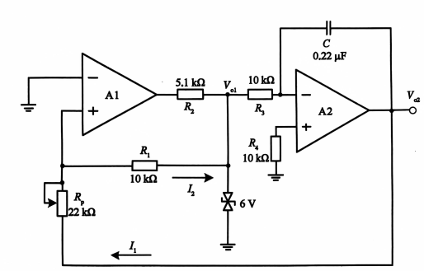
图5.13 三角波发生电路
（2）按照图中接线，分别观测Vo1和Vo2的波形并记录。
在实验中观察到了Vo1和Vo2的波形，如下图所示：
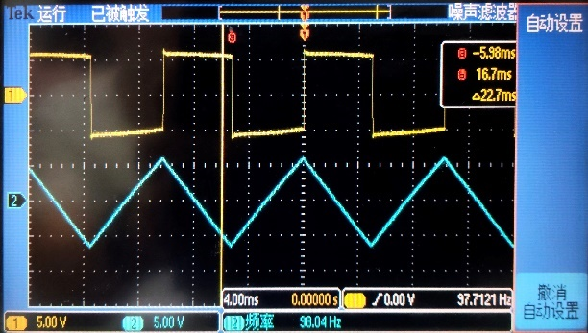
- 如何改变输出波形的频率和输出幅值？测量5组不同Rp值对应的Vo2波形频率和幅值。
我们注意到调节电阻Rp可以改变输出波形的频率和幅值

表 测量不同Rp对应Vo2频率和幅值（实验）
Rp/kΩ | 2.15 | 5.85 | 9.15 | 12.35 | 15.8
频率/Hz | 904 | 194.3 | 126.5 | 94.8 | 75.0
幅值/V | 1.25 | 6.0 | 9.2 | 12.6 | 16

表 测量不同Rp对应Vo2频率和幅值（仿真）
Rp/kΩ | 2 | 5 | 10 | 15 | 18
频率/Hz | 569 | 245 | 129 | 88.4 | 74.4
幅值/V | 1.015 | 2.495 | 4.940 | 7.400 | 5.17

仿真截图：
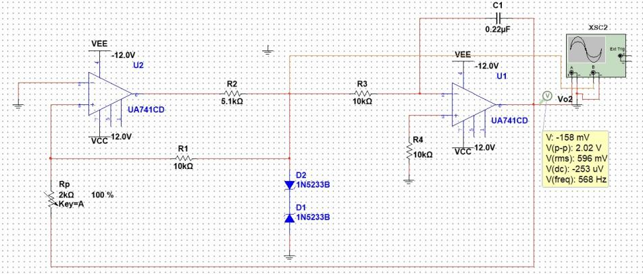

（二）锯齿波发生电路
（1）实验电路如下图所示，分析图的输出电压Vo2的波形振荡频率和对称性如何调节。
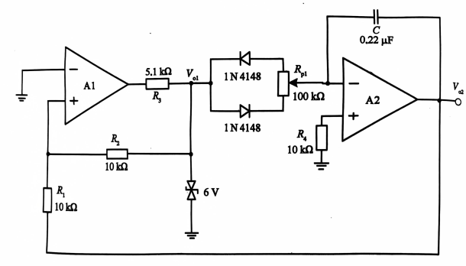
图5.17 锯齿波发生电路

波形对称性计算：
$$S=\frac{d_{L}-d_{R}}{d_{L}+d_{R}}$$

（2）按图接线，分别观测Vo1和Vo2的波形并记录。
从示波器中记录得到Vo1和Vo2的波形如下图所示：
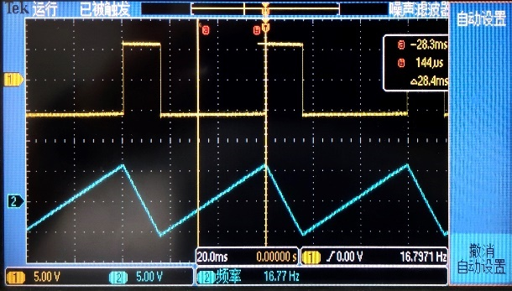

（3）测量5组不同输出电压Vo2的波形对称性与对应的Rp1位置

Rp1下/kΩ | 10 | 30 | 50 | 70 | 90
dL/ms | 5.12 | 15.2 | 25.2 | 43.2 | 50.8
dR/ms | 48.4 | 43.2 | 32.8 | 15.6 | 6.002
对称性S | -0.809 | -0.479 | -0.131 | 0.469 | 0.788

仿真截图：
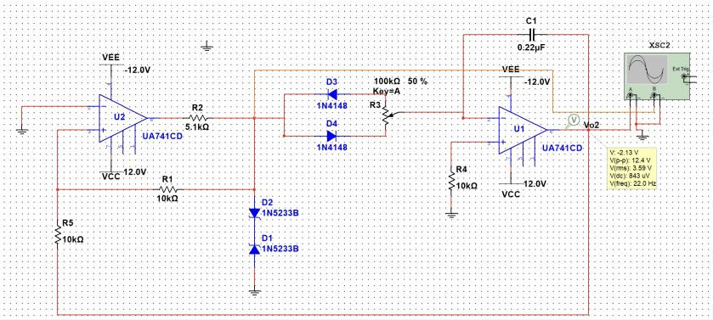

四、思考题
1.RC振荡电路中哪些参数与振荡频率有关？将振荡频率的实测值与理论估算值相比较，分析误差产生的原因。
RC正弦振荡器中的频率跟R和C的取值有关，这是根据理论计算公式f=1/（2$πRC$）得出的。实验中得到地测量值和理论估算值较大地原因可能使电路中使用地R,C元件老化，导致真实地电阻值电容值与标出的数值不符合。这样的偏差将会直接影响理论估算的结果。
2.根据实验现象，总结改变负反馈深度对RC正弦振荡电路起振的幅值条件以及输出波形的影响。
电阻Rp越大反馈深度越深，在实验中可以得到更大的输出电压值。但是增大Rp可能导致波形出现失真，所以不能无限制地增加。

3. 矩形波发生电路中，电容上的充电电压Vc是是否可以作为一种三角波发生电路？如果可以，简述电路能够作为三角波发生电路的条件，以及同本实验中通过微分电路实现的三角波发生电路相比的优劣。
Vc可以作为一种三角波发生电路。但是需要满足一定条件：（1）必须调节电路的参数使得$V_{o1}$的输出波形是一个占空比为50%的矩形波。（2）要设计合适的时间常数让电容能够在正负半周期内分别充分充放电。
优缺点：相比于微分放大电路，矩形波输入和RC电路产生三角波的电路更加简单并且成本较低。但是精度没有微分放大电路高，因为需要调解合适的频率、占空比等参数，RC电路产生的三角波对于负载可能会比较敏感，输出波形会随着负载而变化。

